新北区颜淑情优秀教师培育室第30次活动通知
为促进工作室成员专业发展，提高英语课外阅读教研水平，工作室进行第30次活动，现将有关事项通知如下：
一、活动主题
融合跨学科元素的初中英语阅读教学
二、活动时间
2024年12月23下午13:30-17:30
三、活动地点
常州市新北区实验中学（新北区晋陵北路58号）
四、活动内容
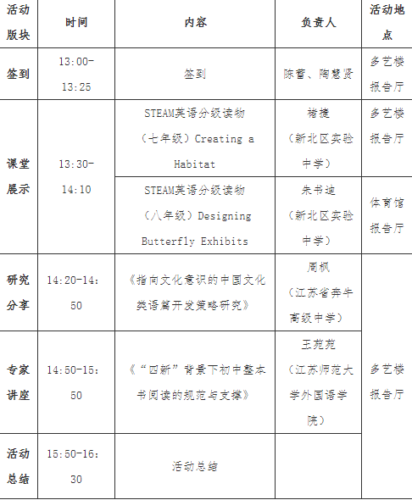
五、参加对象
颜淑情优秀教师培育室全体教师。
新北区颜淑情优秀教师培育室
2024年12月10日

